中国铁矿石价格指数（CIOPI）

中国钢铁工业协会 2014年12月19日印发

一、进口铁矿石价格（OPI）

12月19日，**直接进口**铁矿石62%品位干基粉矿到岸价格为68.43美元/吨，环比每吨上升0.25美元，升幅为0.37%；当月平均价格为69.17元/吨。

12月19日，**现货贸易**进口铁矿石62%品位干基粉矿人民币含税价格为527.07元/吨，环比每吨上升3.03元，升幅为0.58%，当月平均价格为533.68元/吨。

12月19日，**直接进口**铁矿石58%品位干基粉矿到岸价格为59.58元/吨，环比每吨上升0.27美元，升幅为0.46%；当月平均价格为60.67美元/吨。

12月19日，**现货贸易**进口铁矿石 58%品位干基粉矿人民币含税价格为458.52元/吨，环比每吨上升2.17元，升幅为0.48%，当月平均价格为464.83元/吨。

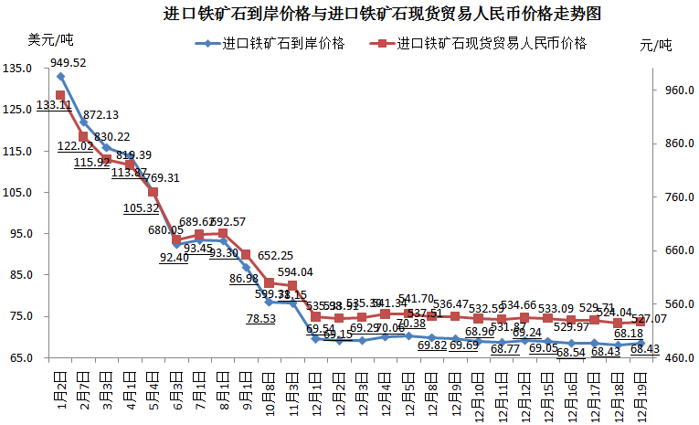

二、国产铁矿石价格

12月19日，国产铁矿石62%品位干基铁精矿含税价格为625.78元/吨，环比每吨下降2.72元，降幅为0.43%。比进口铁矿石高98.71元/吨，升高幅度为18.73%；当月平均价格为638.29元/吨，比进口铁矿石高104.61元/吨，升高幅度为19.60%。

12月19日，国产铁矿石65%品位干基铁精矿含税价格为689.00元/吨，环比每吨下降3.21元，降幅为0.46%，当月平均价格为703.90元/吨。

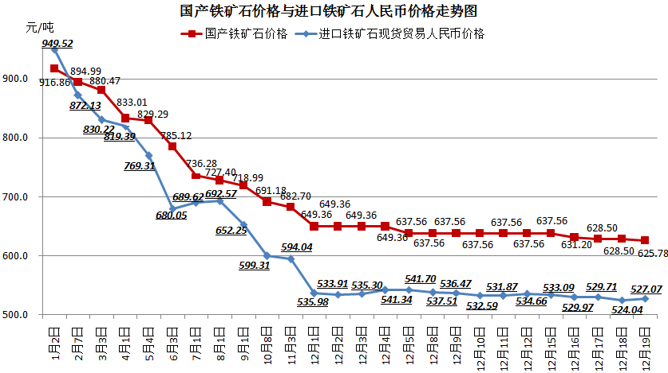

三、中国铁矿石价格指数（CIOPI）

12月19日，中国铁矿石价格指数（CIOPI）250.19点，环比上升0.31点，升幅为0.12%。其中：国产铁矿石价格指数为243.20点，环比下降1.05点，降幅为0.43%；进口铁矿石价格指数为253.35点，环比上升0.93点，升幅为0.37%。

